

**Об утверждении регламента государственной услуги "Выдача лицензий, переоформление, выдача дубликатов лицензии на фармацевтическую деятельность"**

***Утративший силу***

Постановление акимата Северо-Казахстанской области от 11 июня 2014 года N 194. Зарегистрировано Департаментом юстиции Северо-Казахстанской области 18 июля 2014 года N 2864. Утратило силу постановлением акимата Северо-Казахстанской области от 20 августа 2015 года N 309

      Сноска. Утратило силу постановлением акимата Северо-Казахстанской области от 20.08.2015 N 309 (вводится в действие со дня подписания).  
      В соответствии с пунктом 3 статьи 16 Закона Республики Казахстан от 15 апреля 2013 года "О государственных услугах" акимат Северо-Казахстанской области **ПОСТАНОВЛЯЕТ:**  
      1. Утвердить прилагаемый регламент государственной услуги "Выдача лицензий, переоформление, выдача дубликатов лицензии на фармацевтическую деятельность".  
      2. Контроль за исполнением настоящего постановления возложить на курирующего заместителя акима области.  
      3. Настоящее постановление вводится в действие по истечении десяти календарных дней после дня его первого официального опубликования.

|  |  |
| --- | --- |
| *Аким* *Северо-Казахстанской области* | *Е. Султанов* |

|  |  |
| --- | --- |
|  | Утвержден постановлением акимата Северо-Казахстанской области от 11 июня 2014 года № 194 |

**Регламент государственной услуги**  
**"Выдача лицензий, переоформление, выдача дубликатов лицензии на фармацевтическую деятельность"**  
**1. Общие положения**

      1. Государственная услуга "Выдача лицензий, переоформление, выдача дубликатов лицензии на фармацевтическую деятельность" (далее – государственная услуга) оказывается местным исполнительным органом области (далее – услугодатель).  
      Прием заявлений и выдача результатов оказания государственной услуги осуществляются через:  
      1) услугодателя посредством канцелярии или веб-портала "Е-лицензирование": www.elicense.kz (далее – портал);  
      2) веб-портал "электронного правительства": www.egov.kz.  
      Регламент государственной услуги "Выдача лицензий, переоформление, выдача дубликатов лицензии на фармацевтическую деятельность" (далее - регламент) разработан на основании стандарта государственной услуги "Выдача лицензий, переоформление, выдача дубликатов лицензии на фармацевтическую деятельность", утвержденного Постановлением Правительства Республики Казахстан от 24 февраля 2014 года № 142 "Об утверждении стандартов государственных услуг в сфере фармацевтической деятельности" (далее - стандарт).  
      2. Форма оказания государственной услуги: электронная (частично автоматизированная) и (или) бумажная.  
      3. Результатом оказания государственной услуги является выдача лицензий, переоформление, выдача дубликатов лицензии на фармацевтическую деятельность либо мотивированный ответ об отказе в оказании государственной услуги.

**2. Описание порядка действий работников услугодателя в процессе оказания государственной услуги**

      4. Основанием для начала процедуры (действия) по оказанию государственной услуги является предоставление услугополучателем заявления и документов, указанных в пункте 9 стандарта.  
      5. Содержание каждой процедуры (действия), входящей в состав процесса оказания государственной услуги, длительность его выполнения:  
      выдача лицензии и/или приложения к лицензии:  
      1) канцелярия услугодателя осуществляет прием документов, их регистрацию в журнале регистрации входящей корреспонденции, передает руководству - 15 минут;  
      2) руководство услугодателя ознакамливается с документами, определяет ответственного исполнителя, налагает резолюцию - 60 минут;  
      3) ответственный исполнитель осуществляет проверку документов на соответствие квалификационным требованиям - 2 рабочих дня;  
      В случае установления оснований для отказа в оказании государственной услуги предусмотренных пунктом 10 стандарта, ответственный исполнитель готовит мотивированный ответ об отказе в оказании государственной услуги.  
      При наличии представленных документов осуществляет подготовку лицензии и/или приложения к лицензии - 11 рабочих дней.  
      4) руководство услугодателя подписывает лицензию и/или приложение к лицензии либо мотивированный ответ об отказе в оказании государственной услуги - 60 минут;  
      5) канцелярия услугодателя выдает услугополучателю (законному представителю) лицензию и/или приложение к лицензии либо мотивированный ответ об отказе в оказании государственной услуги при личном посещении нарочно - до 15 минут.  
      переоформление лицензии и/или приложения к лицензии:  
      1) канцелярия услугодателя осуществляет прием документов, их регистрацию в журнале регистрации входящей корреспонденции, передает руководству - 15 минут;  
      2) руководство услугодателя ознакамливается с документами, определяет ответственного исполнителя, налагает резолюцию - 60 минут;  
      3) ответственный исполнитель осуществляет проверку документов на соответствие квалификационным требованиям - 2 рабочих дня;  
      В случае установления оснований для отказа в оказании государственной услуги предусмотренных пунктом 10 стандарта, ответственный исполнитель готовит мотивированный ответ об отказе в оказании государственной услуги.  
      При наличии представленных документов осуществляет подготовку лицензии и/или приложения к лицензии - 6 рабочих дней.  
      4) руководство услугодателя подписывает переоформленную лицензию и/или приложение к лицензии либо мотивированный ответ об отказе в оказании государственной услуги - 60 минут;  
      5) канцелярия услугодателя выдает услугополучателю (законному представителю) переоформленную лицензию и/или приложения к лицензии либо мотивированный ответ об отказе в оказании государственной услуги при личном посещении нарочно - 15 минут.  
      выдача дубликатов лицензии и/или приложения к лицензии:  
      1) канцелярия услугодателя осуществляет прием документов, их регистрацию в журнале регистрации входящей корреспонденции, передает руководству - 15 минут;  
      2) руководство услугодателя ознакамливается с документами, определяет ответственного исполнителя, налагает резолюцию - 60 минут;  
      3) ответственный исполнитель осуществляет проверку представленных документов на соответствие квалификационным требованиям, осуществляет подготовку дубликата лицензии и/или приложения к лицензии либо мотивированного ответа об отказе в оказании государственной услуги в случае установления оснований для отказа в оказании государственной услуги предусмотренных пунктом 10 стандарта - 3 часа;  
      4) руководство услугодателя подписывает дубликат лицензии и/или приложения к лицензии либо мотивированный ответ об отказе в оказании государственной услуги - 60 минут;  
      5) канцелярия услугодателя выдает услугополучателю (законному представителю) дубликат лицензии и/или приложение к лицензии либо мотивированный ответ об отказе в оказании государственной услуги при личном посещении нарочно - 15 минут.  
      6. Результат процедур (действий) по оказанию государственной услуги, который служит основанием для начала выполнения следующей процедуры (действия):  
      1) выдача талона, где указываются дата и время, фамилия и инициалы сотрудника услугодателя, принявшего документы.  
      В случае обращения через портал услугополучателю в "личном кабинете" отображается статус о принятии запроса для предоставления государственной услуги с указанием даты и времени получения результата государственной услуги;  
      2) определение ответственного исполнителя;  
      3) подготовка лицензии и/или приложения к лицензии, переоформления лицензии и/или приложения к лицензии, дубликата лицензии и/или приложения к лицензии, либо мотивированного ответа об отказе в оказании государственной услуги;  
      4) подписание лицензии и/или приложения к лицензии, переоформления лицензии и/или приложения к лицензии дубликата лицензии и/или приложения к лицензии, либо мотивированного ответа об отказе в оказании государственной услуги;  
      5) выдача лицензии и/или приложения к лицензии, переоформления лицензии и/или приложения к лицензии, дубликата лицензии и/или приложения к лицензии, либо мотивированного ответа об отказе в оказании государственной услуги.

**3. Описание порядка взаимодействия работников услугодателя в процессе оказания государственной услуги**

      7. Перечень работников услугодателя, которые участвуют в процессе оказания государственной услуги:  
      1) канцелярия;  
      2) руководство;  
      3) ответственный исполнитель.  
      8. Описание последовательности действий между работниками с указанием длительности каждой процедуры (действия):  
      выдача лицензии и/или приложения к лицензии:  
      1) канцелярия услугодателя осуществляет прием документов, их регистрацию в журнале регистрации входящей корреспонденции, передает руководству - 15 минут;  
      2) руководство услугодателя ознакамливается с документами, определяет ответственного исполнителя, налагает резолюцию - 60 минут;  
      3) ответственный исполнитель осуществляет проверку документов на соответствие квалификационным требованиям - 2 рабочих дня;  
      В случае установления оснований для отказа в оказании государственной услуги предусмотренных пунктом 10 стандарта, ответственный исполнитель готовит мотивированный ответ об отказе в оказании государственной услуги.  
      При наличии представленных документов осуществляет подготовку лицензии и/или приложения к лицензии - 11 рабочих дней.  
      4) руководство услугодателя подписывает лицензию и/или приложение к лицензии либо мотивированный ответ об отказе в оказании государственной услуги - 60 минут;  
      5) канцелярия услугодателя выдает услугополучателю (законному представителю) лицензию и/или приложение к лицензии либо мотивированный ответ об отказе в оказании государственной услуги при личном посещении нарочно - до 15 минут.  
      переоформление лицензии и/или приложения к лицензии:  
      1) канцелярия услугодателя осуществляет прием документов, их регистрацию в журнале регистрации входящей корреспонденции, передает руководству - 15 минут;  
      2) руководство услугодателя ознакамливается с документами, определяет ответственного исполнителя, налагает резолюцию - 60 минут;  
      3) ответственный исполнитель осуществляет проверку документов на соответствие квалификационным требованиям - 2 рабочих дня;  
      В случае установления оснований для отказа в оказании государственной услуги предусмотренных пунктом 10 стандарта, ответственный исполнитель готовит мотивированный ответ об отказе в оказании государственной услуги.  
      При наличии представленных документов осуществляет подготовку лицензии и/или приложения к лицензии - 6 рабочих дней.  
      4) руководство услугодателя подписывает переоформленную лицензию и/или приложение к лицензии либо мотивированный ответ об отказе в оказании государственной услуги - 60 минут;  
      5) канцелярия услугодателя выдает услугополучателю (законному представителю) переоформленную лицензию и/или приложения к лицензии либо мотивированный ответ об отказе в оказании государственной услуги при личном посещении нарочно - 15 минут.  
      выдача дубликатов лицензии и/или приложения к лицензии:  
      1) канцелярия услугодателя осуществляет прием документов, их регистрацию в журнале регистрации входящей корреспонденции, передает руководству - 15 минут;  
      2) руководство услугодателя ознакамливается с документами, определяет ответственного исполнителя, налагает резолюцию - 60 минут;  
      3) ответственный исполнитель осуществляет проверку представленных документов на соответствие квалификационным требованиям, осуществляет подготовку дубликата лицензии и/или приложения к лицензии либо мотивированного ответа об отказе в оказании государственной услуги в случае установления оснований для отказа в оказании государственной услуги предусмотренных пунктом 10 стандарта - 3 часа;  
      4) руководство услугодателя подписывает дубликат лицензии и/или приложения к лицензии либо мотивированный ответ об отказе в оказании государственной услуги - 60 минут;  
      5) канцелярия услугодателя выдает услугополучателю (законному представителю) дубликат лицензии и/или приложение к лицензии либо мотивированный ответ об отказе в оказании государственной услуги при личном посещении нарочно - 15 минут.  
      Описание последовательности процедур (действий) сопровождается справочником бизнес-процессов согласно приложения к настоящему Регламенту.

**4. Описание порядка взаимодействия через веб-портал "электронного правительства" www.e.gov.kz, а также порядка использования информационных систем в процессе оказания государственной услуги**

      9. Описание порядка обращения и последовательности процедур (действий) услугодателя и услугополучателя при оказании государственной услуги через портал:  
      1) услугополучатель осуществляет регистрацию и авторизацию на портале;  
      2) выбор услугополучателем электронной государственной услуги, заполнение полей электронного запроса и прикрепление пакета документов;  
      3) удостоверение электронного запроса для оказания электронной государственной услуги посредством ЭЦП услугополучателя;  
      4) обработка (проверка, регистрация) электронного запроса услугодателем;  
      5) получение услугополучателем уведомления о статусе электронного запроса и сроке оказания государственной услуги в истории получения государственных услуг личного кабинета услугополучателя;  
      6) направление услугодателем в "личный кабинет" услугополучателя результата оказания государственной услуги в форме электронного документа, подписанного ЭЦП;  
      7) получение услугополучателем результата государственной услуги в истории получения.  
      Справочник бизнес-процессов оказания государственной услуги через портал представлен в приложении к настоящему регламенту.

|  |  |
| --- | --- |
|  | Приложение к регламенту государственной услуги "Выдача лицензий, переоформление, выдача дубликатов лицензии на фармацевтическую деятельность" |

**Справочник бизнес-процессов оказания государственной услуги "Выдача лицензий, переоформление, выдача дубликатов лицензии на медицинскую деятельность"**  
**А. При оказании государственной услуги через канцелярию услугодателя**

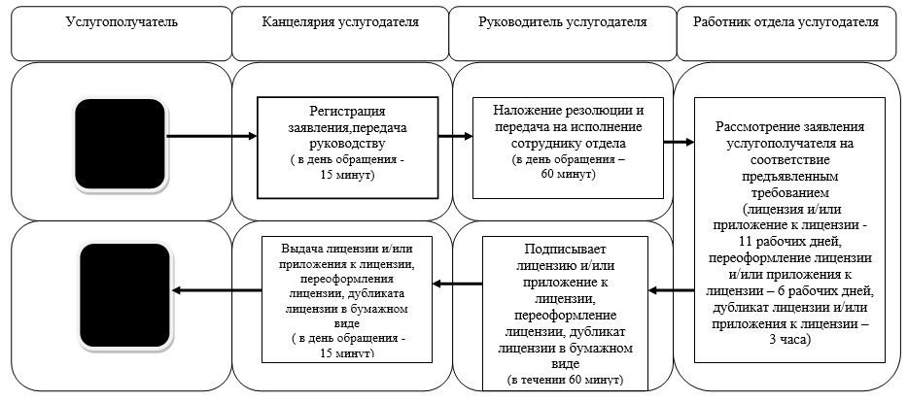

**Б. При оказании государственной услуги через портал**

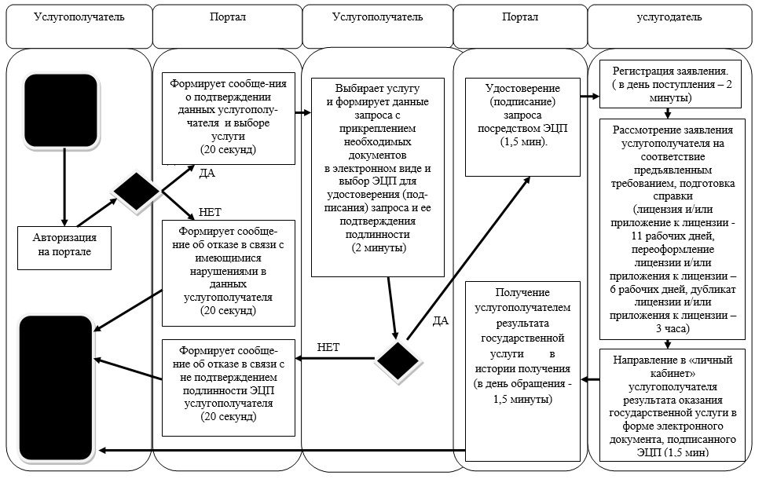

      Условные обозначения:

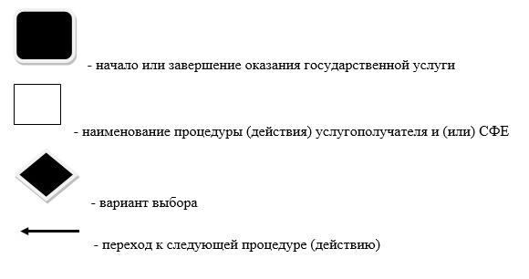

© 2012. РГП на ПХВ «Институт законодательства и правовой информации Республики Казахстан» Министерства юстиции Республики Казахстан